**Matheus Massuda**

**Java básico**

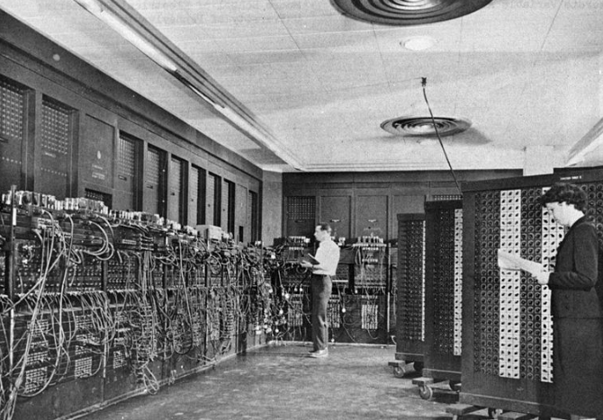**História:** computadores ENIAC, eram programados por meio de botões (posições de botões – válvulas na base decimal). Não existia comandos para programar.

Depois de virar Desktop, surgiram **linguagens de alto nível** (acessível, e próxima do usuário) “pascal”.

**Compilador:** transforma a linguagem de **alto nível** numa linguagem executável de **baixo nível** (binário).

**Sun Microsystems:** GreenTalk > Oak > 1994 (Bernes Lee) > WebRunner > Java (café forte).

**Java:** 2009 Sun Microsystems vendeu para Oracle.

**Algoritmo:** é uma descrição das etapas de resolução de um problema ou a indicação ordenada de uma sequencia de ações bem-definidas.

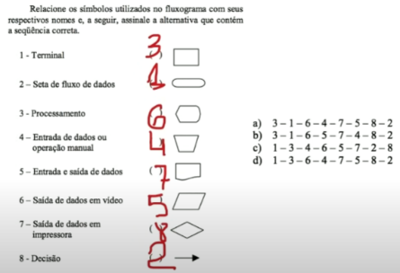**Compilador:** utilitário responsável por gerar, a partir de uma linguagem de **alto nível** (código-fonte), um programa de máquina NÃO EXECUTÁVEL **(baixo nível)**  executável chamado módulo-objeto.

**Fluxograma:** representação gráfica de algoritmos.

1. Z = X % Y, corresponde z igual **ao resto da divisão** de X por Y.

**Como funciona o Java:**

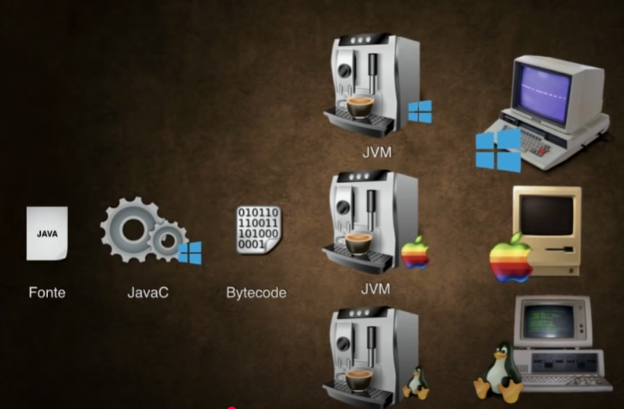 Código-Fonte > **Gera-se ÚNICO BYTECODE >** JVM (Qualquer máquina virtual), ai é possível ler em qualquer lugar que tenha uma JVM.

**WORA –** Write Once, Run Anywhere.

* **JVM – (para máquina) – Java Virtual Machine –** pega o Bytecode compilado e torna possível a leitura / interpretação em diferentes dispositivos. Possui loader, interpretador e gerenciador de memória.
* **JDK (para programadores) – Java Development Kit –** Kit de desenvolvimento Java. Contém JRE, JavaLang e JavaTools (compilador, debugger, APIs).
* **JRE (para usuários) –** Java Runtime Enviroment - Ambiente de execução Java. É composto pela JVM e bibliotecas.
* **IDE –** Ambiente de desenvolvimento integrado. (editor completo com destaque, compilador linker e debugger, gerador de código, ambiente de teste);

**Comandos JDK:**

* Executa aplicativo: **java**
* Compila um programa: **javac** e gera um arquivo **bytecodes**
* Extensão de um arquivo java: nome-arquivo**.java**
* Arquivos compilados em java recebem o nome: nome-arquivo**.class**

**Programa compilado e velocidade de interpretação:** Área de memória de um programa compilado é grande, mas a velocidade de leitura é rápida por já estar compilado. Por outro lado um programa interpretado precisa de uma área de memória menor, mas o tempo de leitura de interpretação (linha a linha) é muito mais lento.

**Compilar:** É o processo de transformar uma linguagem de **alto nível** (homem) para **baixo nível** (máquina).

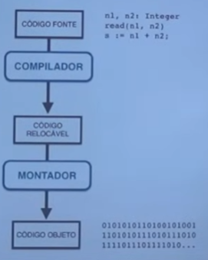O processo de compilação engloba todas as etapas a esquerda.

**Compilador do java = JAVAC 🡪 BYTECODE** que é compreendido por uma máquina virtual (JVM)

Compilador verifica sintaxe dos comandos, procura por erros, realiza traduções do código simbólico em múltiplas instruções essenciais.

**MONTADOR (ASSEMBLER):** Faz cálculos de endereçamento e transforma instruções relocáveis em linguagem de máquina.

**Interpretar:** É o processo **direto** de interpretar o código fonte em código aberto, não requisita tanto de memória, mas como faz a interpretação linha a linha é muito mais demorado.

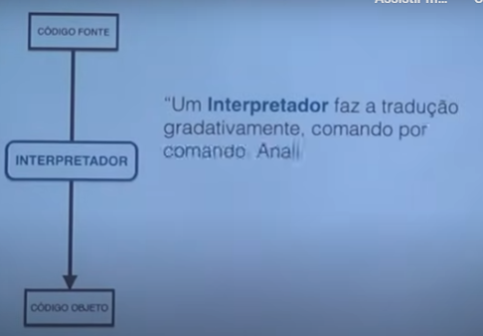

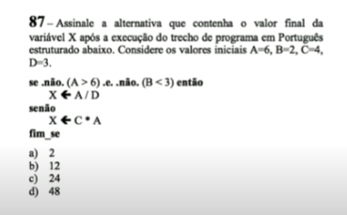Se não F && não V ENTÃO

Se V && F

Então Faça V

Senão Faça F

DEU F então executa o senão (de baixo)

X <- 4 * 6

X <- 24

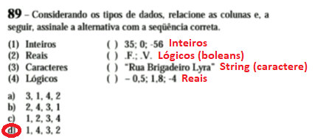Tipos de dados e tipos **primitivos** de dados

**Inteiros:** não fracionários para o lado dos positivos e dos negativos

**Reais:** não fracionários e fracionários (decimais exatos ou dízimas periódicas)

**Strings:** caracteres e / ou cadeia de caracteres

**Boleans:** São valores lógicos verdadeiro (true) ou falso (false)